Краткосрочный план урока
Раздел долгосрочного плана:  Раздел 2. Представление данных |  | Школа: Максимовская средняя школа
Дата: |  | ФИО учителя: Андреева О.Ф.
Класс: 10 |  | Количество присутствующих: | отсутствующих:
Тема урока |  | Логические основы компьютера
Цели обучения, которые достигаются на данном уроке (ссылка на учебную программу) |  | 10.2.2.4 преобразовать логические выражения в логические схемы и наоборот;  10.1.1.1 описывать функции Устройства управления, Арифметико-логического устройства и регистров памяти как отдельных частей процессора
Цели урока |  | Знать алгоритм преобразования логических выражений в логические схемы  Уметь преобразовать логические выражения в логические схемы и наоборот  Уметь описывать функции Устройства управления,
Критерии оценивания |  | Знает алгоритм преобразования логических выражений в логические схемы  Строит логическую схему по логическим выражениям  Строит логическое выражение по заданной схеме
Языковые цели |  | Предметная лексика и терминология  Инверсия, дизъюнкция, конъюнкция, импликация, эквиваленция
Привитие ценностей |  | Уважение друг друга при работе в группах  Обучение на притяжении всей жизни
Межпредметные связи |  | Физика, математика
Предварительные знания |  | Логические элементы компьютера
Ход урока
Запланированные этапы урока | Запланированная деятельность на уроке |  |  | Рес
Начало урока  5 мин  5 мин  8-10 мин  15 мин | - Организационный момент  Приветствует учащихся, проверяет готовность к уроку, желает успеха. Для создания психологической атмосферы проводит игру  Написать на доске как можно больше слов связывающей с темой «Логические операции, выражения»  Знакомство с целями и темой урока.  Работа по повторению  Повторяем – Играя используя сайт Quizletовой  Подведение итогов повторения  Изучение новой темы  Используя сайт Bilim Land  Просматривают видео, выполняют упражнения.  Практическая работа  Рработаем вместе  «Одноклассники»  Используя алгоритм построения строим логические схемы соответствующие логическим выражениям  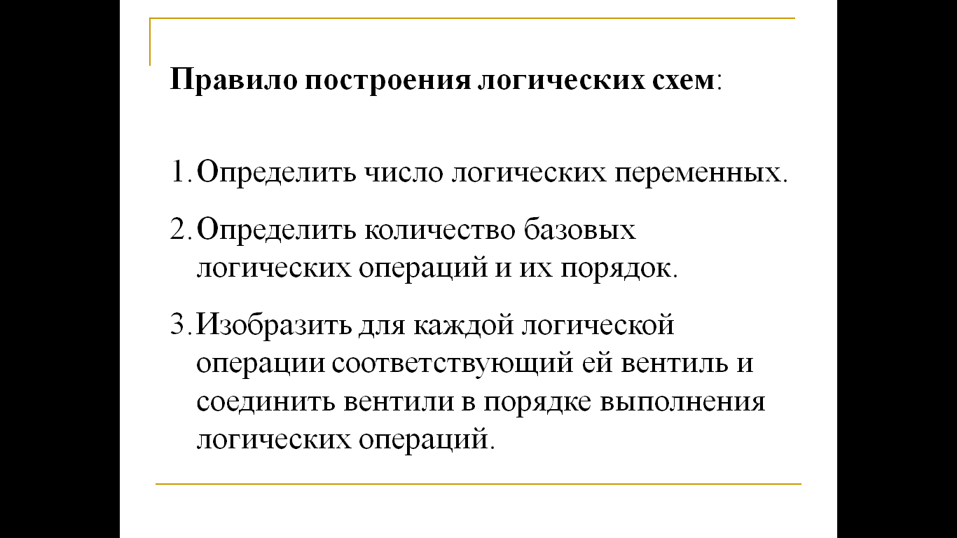  Задание № 1  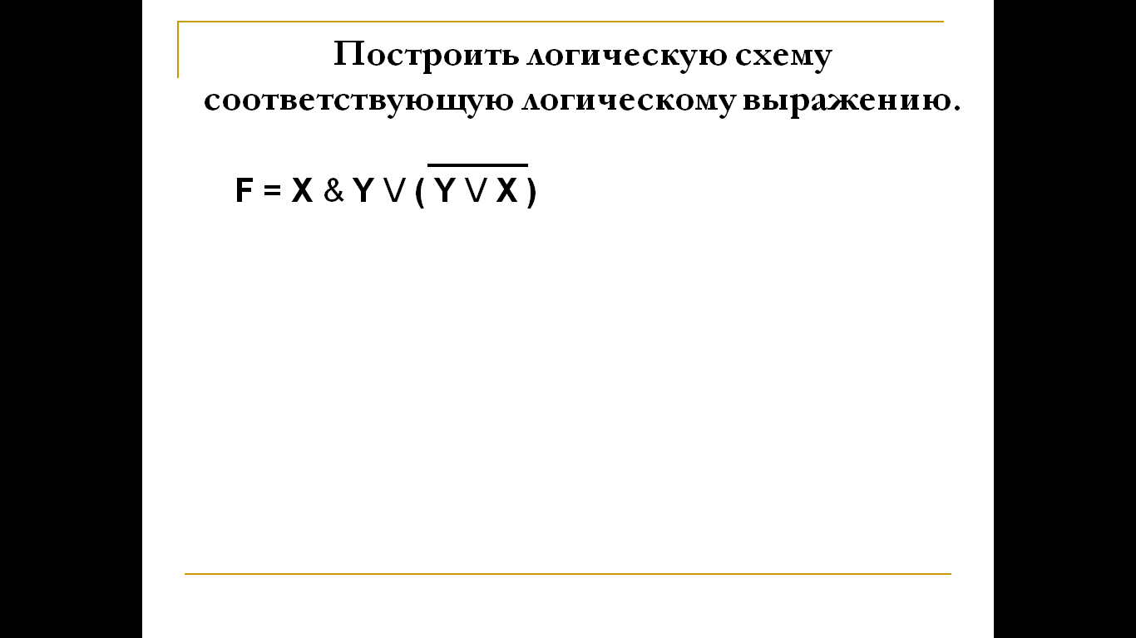  ОТВЕТ:  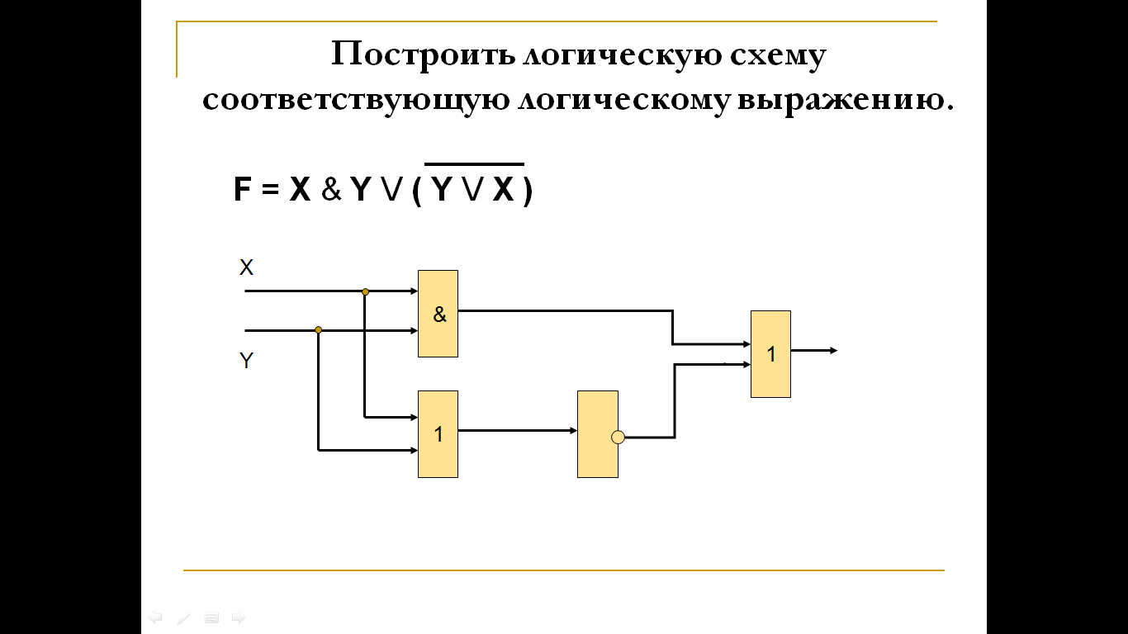  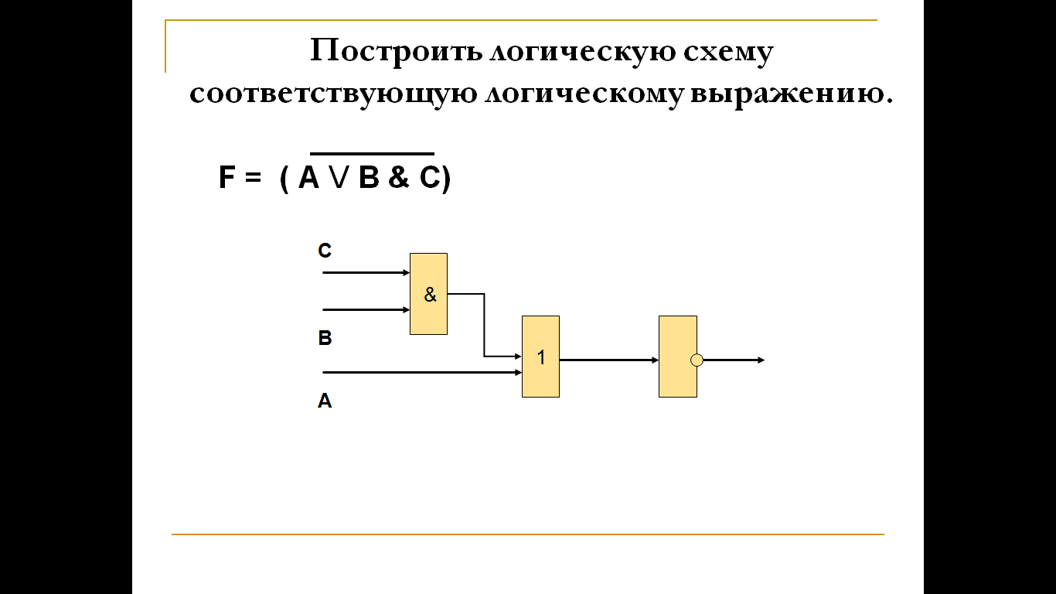  ОТВЕТ:  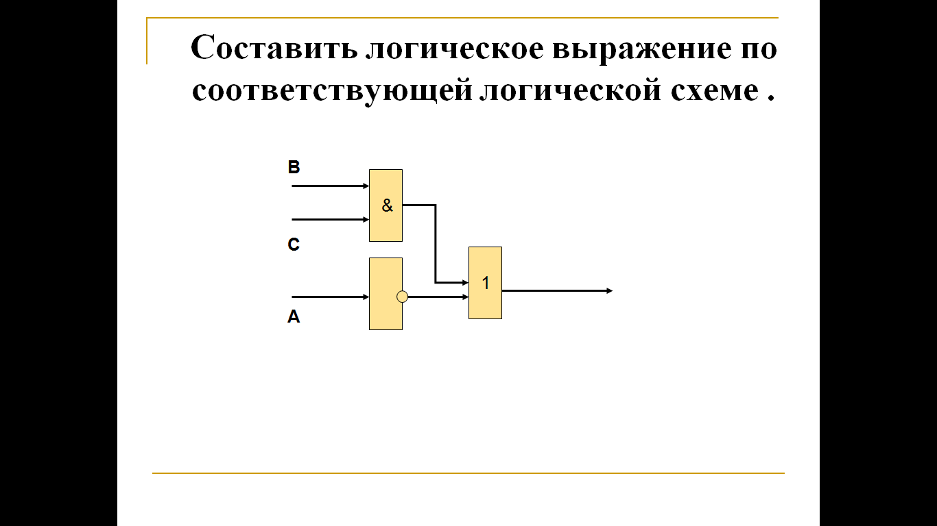  ОТВЕТ:  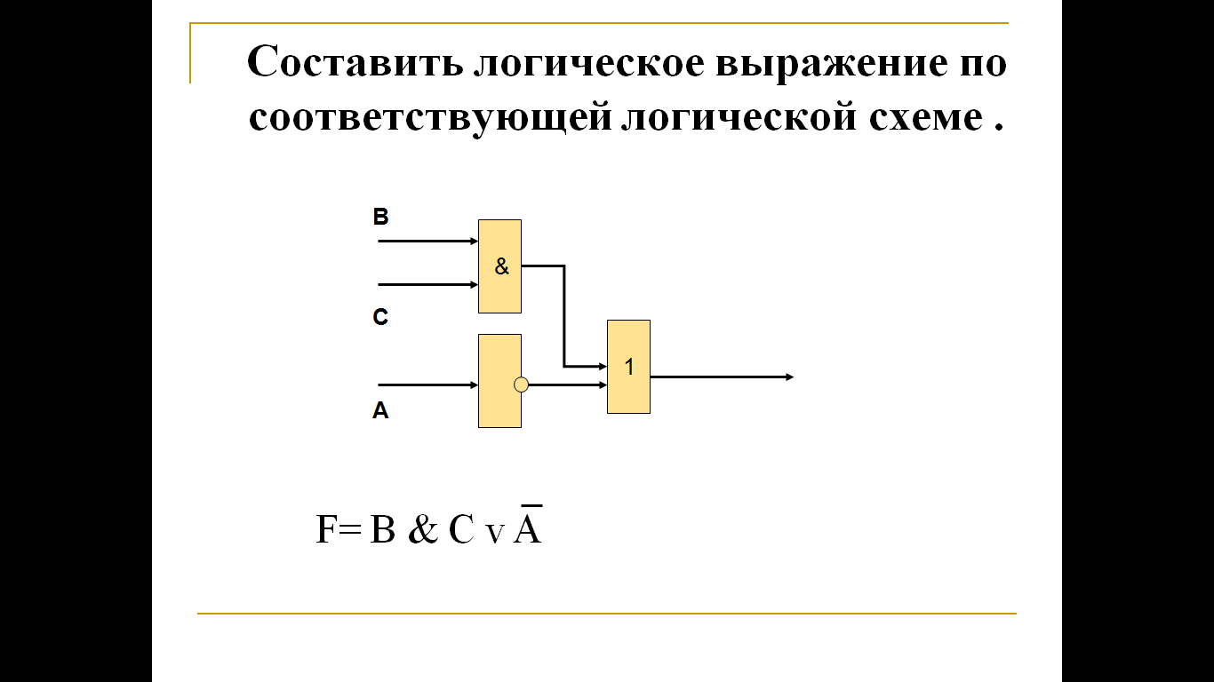  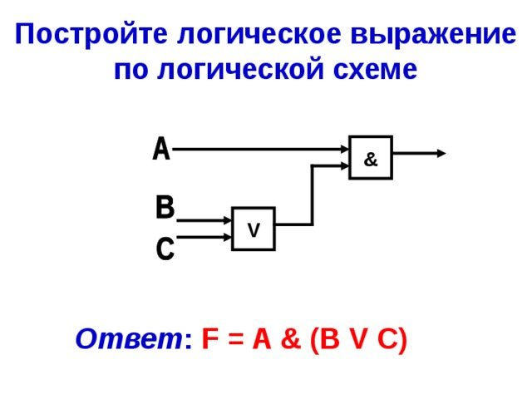  Раскрытие второй цели обучения темы  Арифме́тико-логи́ческое устро́йство (АЛУ)— блок процессора, который под управлением устройства управления (УУ) служит для выполнения арифметических и логических преобразований (начиная от элементарных) над данными, называемыми в этом случае операндами. Разрядность операндов обычно называют размером или длиной машинного слова.  Арифметико-логическое устройство в зависимости от выполнения функций можно разделить на две части:  - микропрограммное устройство (устройство управления), задающее последовательность микрокоманд (команд);  - операционное устройство, в котором реализуется заданная последовательность микрокоманд (команд).  В состав арифметико-логического устройства, условно включается регистры Рг1 — Рг7, которые служат для обработки информации, поступающей из оперативной или пассивной памяти N1, N2, … NS и логические схемы, которые используются для обработки слов по микрокомандам, поступающим из устройства управления.  Различают два вида микрокоманд: внешние — такие микрокоманды, которые поступают в АЛУ от внешних источников и вызывают в нём преобразование информации и внутренние — те, которые генерируются в АЛУ и оказывают влияние на микропрограммное устройство, изменяя таким образом нормальный порядок следования команд.  Функции регистров, входящих в арифметико-логическое устройство  - Рг1 — аккумулятор (или аккумуляторы) — главный регистр АЛУ, в котором образуется результат вычислений;  - Рг2,Рг3 — регистры операндов (слагаемого/сомножителя/делителя/делимого и др.) в зависимости от выполняемой операции;  - Рг4 — регистр адреса (или адресные регистры), предназначенные для запоминания (бывает, что формирования) адреса операндов результата;  - Рг6 — k индексных регистров, содержимое которых используется для формирования адресов;  - Рг7 — l вспомогательных регистров, которые по желанию программиста могут быть аккумуляторами, индексными регистрами или использоваться для запоминания промежуточных результатов.  Часть операционных регистров могут быть адресованы в команде для выполнения операций с их содержимым, и их называют программно-доступными. К таким регистрам относятся: сумматор, индексные регистры и некоторые вспомогательные регистры. Остальные регистры нельзя адресовать в программе, то есть они являются программно-недоступными.  Операционные устройства можно классифицировать по виду обрабатываемой информации, по способу её обработки и по логической структуре.  Такая сложная логическая структура АЛУ может характеризоваться количеством отличающихся друг от друга микроопераций, которые необходимы для выполнения всего комплекса задач, поставленных перед арифметико-логическим устройством. На входе каждого регистра собраны соответствующие логические схемы, обеспечивающие такие связи между регистрами, что позволяет реализовать заданные микрооперации. Выполнение операций над словами сводится к выполнению определённых микроопераций, которые управляют передачей слов в АЛУ и действиями по преобразованию слов. Порядок выполнения микрокоманд определяется алгоритмом выполнения операций. То есть, связи между регистрами АЛУ и их функциями зависят в основном от принятой методики выполнения логических операций, в том числе арифметических или специальной арифметики.  (повтроение)  Парная работа  Учитель раздает раздаточный материал Активти 1  Учащиеся должны сопоставить картинки.  VI. Итог урока. С помощью письма самооценивания проводится итог урока.  Проводится рефлексия |  |  | Презентация

